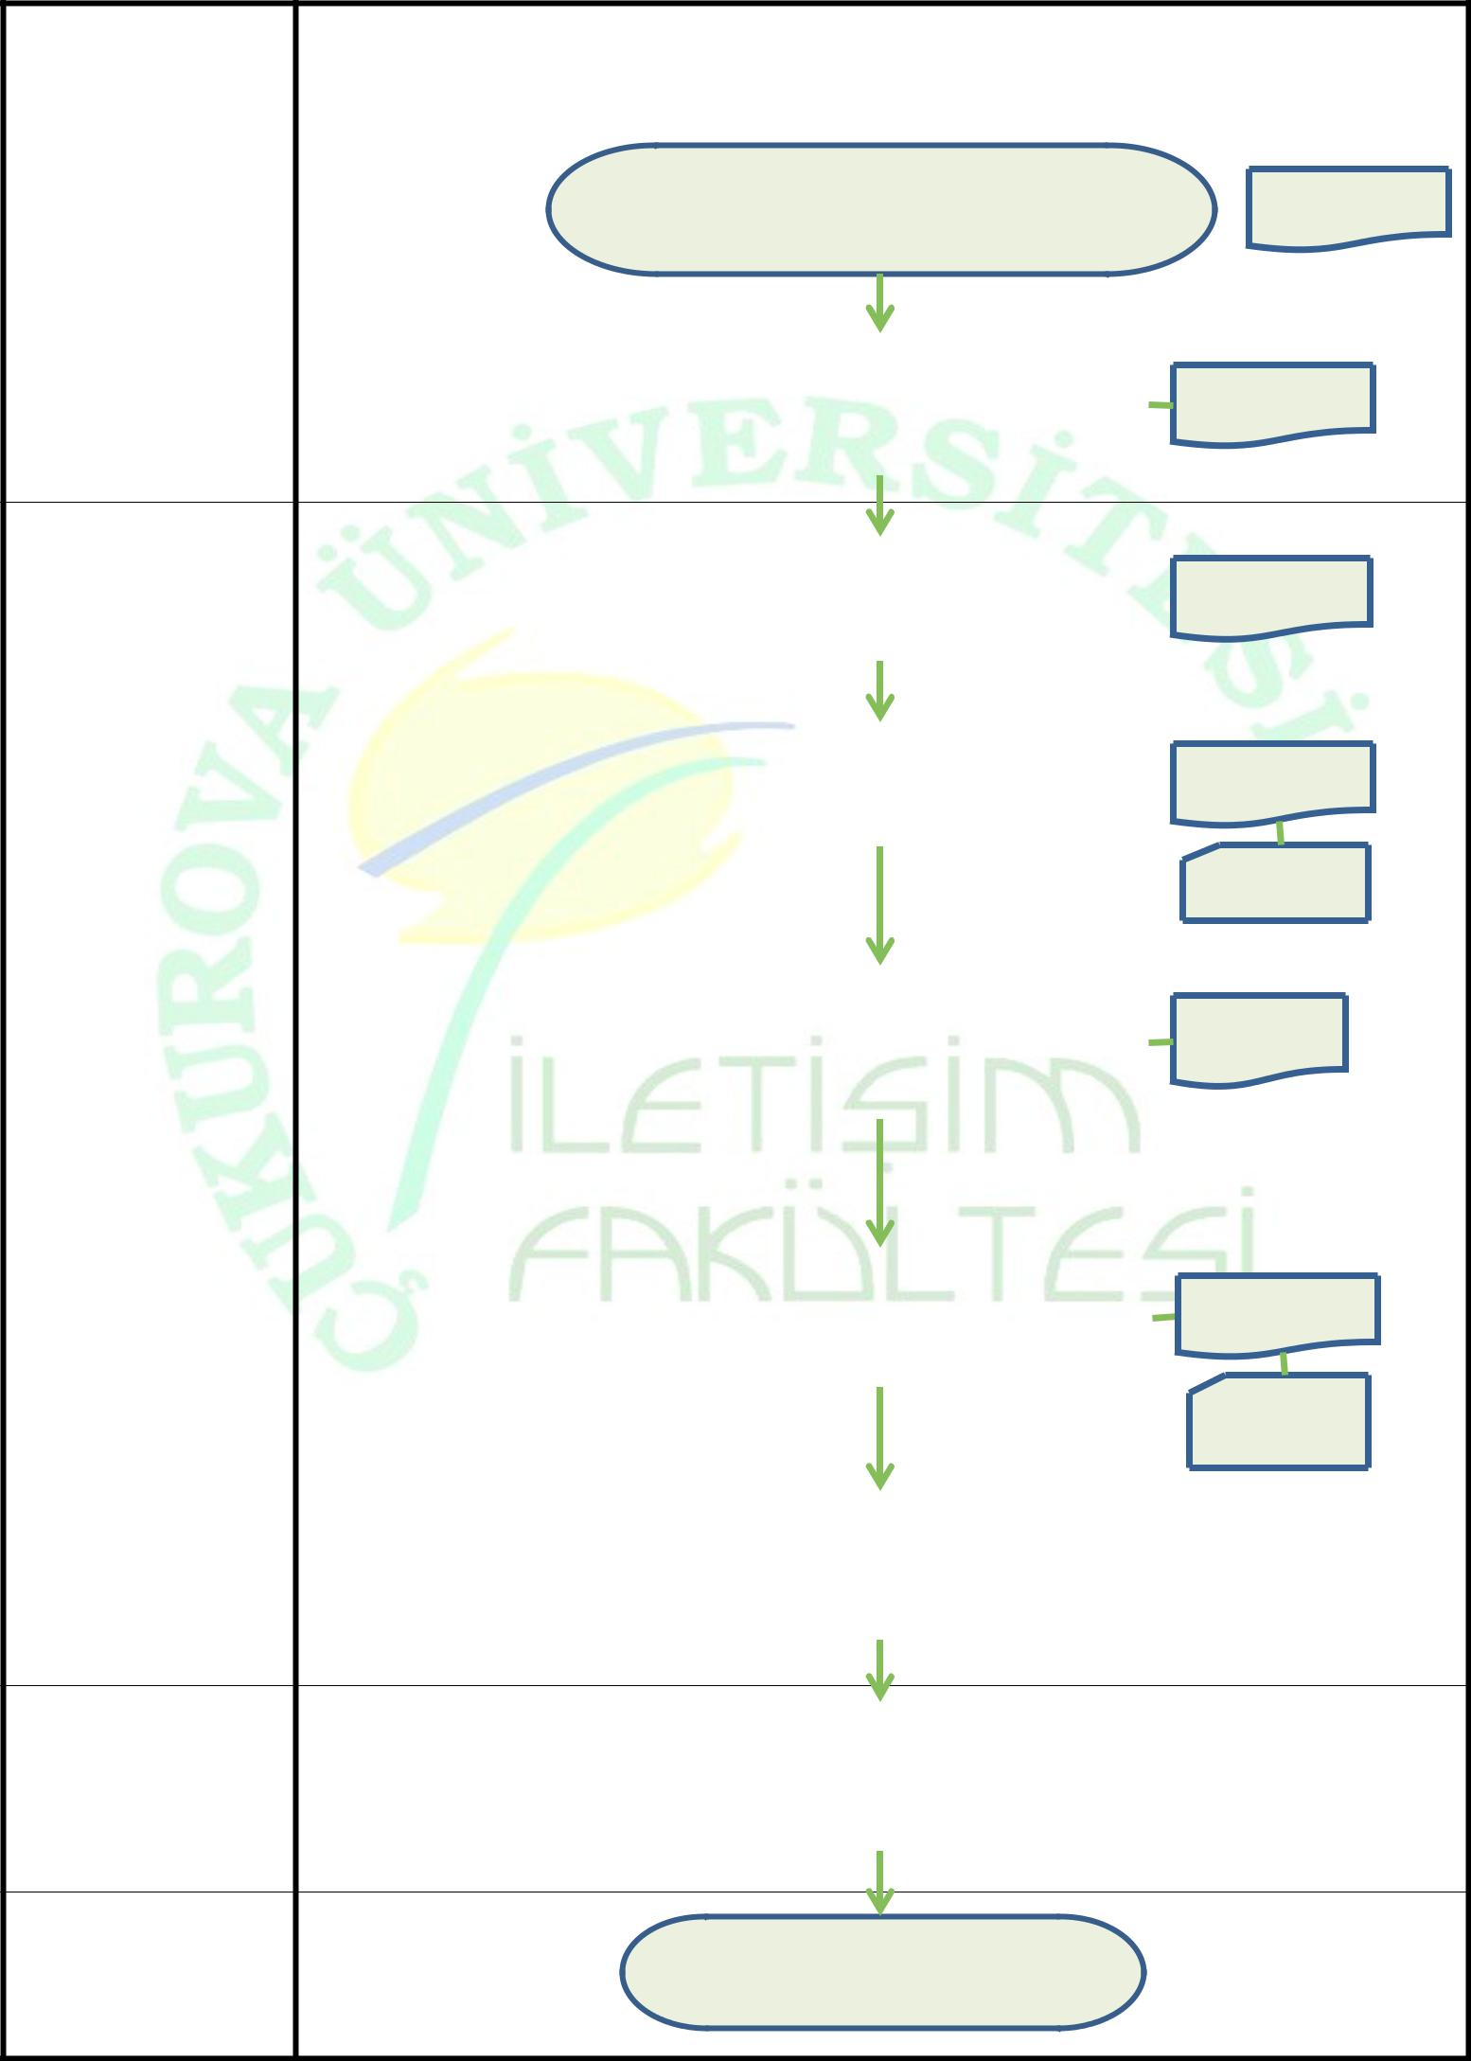  SORUMLU BİRİM |  | AKADEMİK TAKVİMİN HAZIRLANMASI İŞ AKIŞI
 | Ç.Ü. Ön Lisans
Öğrenci İşleri Daire | ve Lisans Eğitim-
 | Öğretim ve |  | Yeni öğretim yılının akademik takviminin |  |  | Resmi Yazı
Başkanlığı | Sınav
 |  |  | belirlenmesi için birimlerden öneri istenir
 | Yönetmeliği
 | 7/4 maddesi
Öğrenci İşleri Birimi |  |  | Bölüm Başkanlıklarından akademik takvim |  | Üst Yazı
 |  |  | ile ilgili önerileri istenir

Bölüm Kurulunda Akademik Takvim |  | Karar
önerileri görüşülürü ve karara bağlanır

Bölüm Başkanlıkları
 | Karar, Fakülte Kuruluna sunulmak üzere |  |  |  |  | Üst Yazı
 |  | Fakülte Dekanına gönderilir
 |  |  |  |  |  | Karar
 |  | Bölüm Başkanlıklarından gelen |  |  |  | Karar
 |  | öneriler Fakülte Kurulunda
Fakülte Kurulu |  | görüşülerek karara bağlanır
 | Karar, Senatoya sunulmak üzere Öğrenci |  |  |  |  | Üst Yazı
 |  | İşleri Daire Başkanlığına gönderilir
Yazı İşleri Birimi
 |  |  |  |  |  | Karar
Öğrenci İşleri Daire | Senatoda, birim önerileri baz alınarak
 | belirlenen Akademik Takvim duyurulur
Başkanlığı

Web Sorumlusu | Kesinleşen Akademik Takvim, Fakülte web
 | sayfasında duyurulur

Belgeler dosyalanır

